
Межрегиональная олимпиада школьников
«Будущие исследователи – будущее науки»
Биология, заключительный тур 2023-2024. Продолжительность 180 минут

10-11 класс
Тест включает 15 заданий. Задания рекомендуется выполнять по порядку, не пропуская ни одного, даже самого легкого. Если задание не удается выполнить сразу, перейдите к следующему. Если останется время, вернитесь к пропущенным заданиям.
В ЗАДАНИЯХ 1-10 РАССМОТРИТЕ РИСУНОК, ВЫБЕРИТЕ ТРИ ВЕРНЫХ УТВЕРЖДЕНИЯ И ЗАПИШИТЕ ИХ НОМЕРА В БЛАНКЕ ОТВЕТОВ РЯДОМ С НОМЕРОМ ЗАДАНИЯ ПО ВОЗРАСТАНИЮ НОМЕРОВ, НАПРИМЕР, 356

- На рисунке
- изображен срез корня растения
- можно наблюдать камбий
- можно наблюдать феллоген (пробковый камбий)
- можно наблюдать вторичную ксилему
- можно наблюдать флоэму
- изображен срез органарастения класса Однодольные

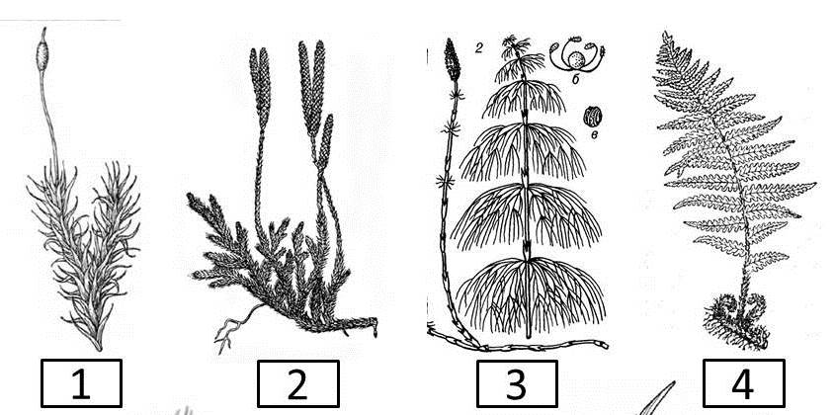 | - На рисунке  - Растение под цифрой 1 не имеет побега  - Растение под цифрой 3 имеет дихотомическое ветвление  - У растения под цифрой 2 спороносные колоски образуются осенью  - У растения под цифрой 4 на листьях находятся сорусы  - У растения под цифрой 1 спорофит является гетеротрофом  - Все изображенные растения имеют придаточные корни

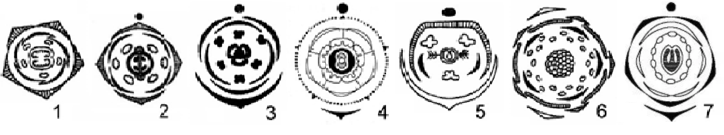

3. На рисунке (диаграммы цветков)
1) Диаграмма цветка земляники обозначена цифрой 6
2) Цифрой 2 обозначена диаграмма цветка моркови
3) Цифрой 1 обозначена диаграмма цветка баклажана
4) Цифрой 5 обозначена диаграмма цветка лилии
5) Цифрой 7 обозначена диаграмма цветка клевера
6) Цветок, обозначенный цифрой 3, имеет двойной околоцветник
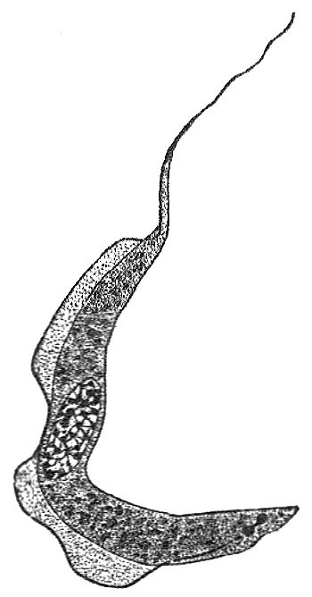 | 4. Изображенное на рисунке существо (трипаносома)  1) относится к царству Эукариота  2) относится к Протистам  3) является гетеротрофом  4) является возбудителем малярии  5) переносится насекомыми  6) имеет два ядра

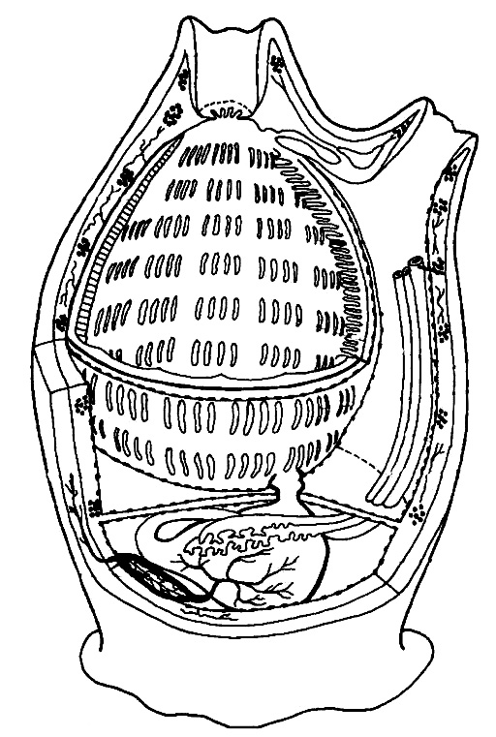 | 5. Изображенное животное  1) относится к типу Хордовые  2) относится к подтипу Головохордовые  3) имеет первичную полость тела  4) живет в пресных водах  5) имеет непрямое постэмбриональное развитие  6) имеет уникальный орган - тунику

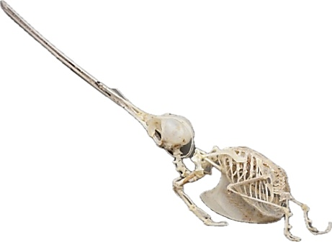 | 6. На рисунке изображен скелет животного,  1) относящегося к классу Рептилии  2) не имеющего мочевого пузыря  3) питающегося рыбой  4) выделяющего мочевую кислоту как основной продукт азотного обмена  5) имеющего клоаку  6) имеющего несросшиеся ключицы

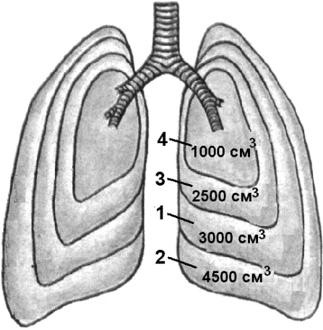 | 8. На рисунке (объем лёгких человека)  1) цифрой 1 обозначен объем легких после спокойного вдоха;  2) цифрой 3 обозначен объем легких объем легких после спокойного выдоха  3) резервный объем лёгких равен 1000 куб. см  4) дыхательный объем равен 2500 куб. см  5) жизненная емкость легких равна 3500 куб. см  6) дополнительный объем лёгких равен 3000 куб. см

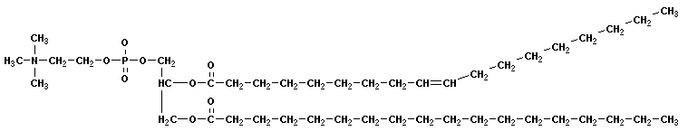

8. Вещество, молекула которого изображена на рисунке,
1) является фосфолипидом
2) гидрофобно
3) включает остатки насыщенных и ненасыщенных жирных кислот
4) входит в состав универсальной клеточной мембраны
5) может выполнять роль рецептора на поверхности клетки
6) выполняет функцию фермента
 
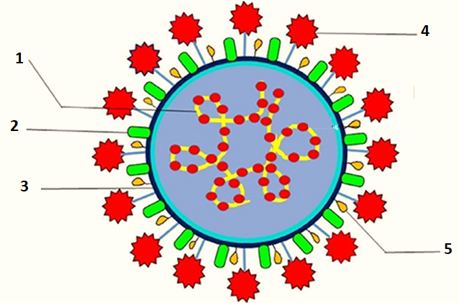 | 9. На рисунке (схема коронавируса)  1) Цифрой 1 обозначена ДНК, кодирующая белки вируса  2) Белок, указанный под цифрой 4, нужен для взаимодействия с рецептором клетки хозяина  3) Для синтеза белка, указанного под цифрой 5, нужны рибосомы клетки-хозяина  4) Цифрой 2 обозначены липиды  5) Все белки, обозначенные на схеме, являются ферментами  6) Вирусная полимераза отвечает за репликацию молекул, обозначенных цифрой 1

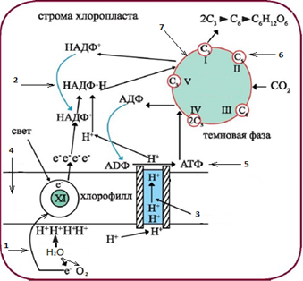 | 10. На рисунке (процесс фотосинтеза у растений)  - фотолиз воды обозначен цифрой 1  - цифрой 4 обозначена грана  - АТФ-синтаза обозначена цифрой 3  - цифрой 7 обозначен цикл Кребса  - рибулозо-1,5-бисфосфат обозначен цифрой 6  - ферменты синтеза глюкозы расположены в мембране тилакоида

ЗА ЗАДАНИЯ 1-10 МАКСИМУМ 30БАЛЛОВ: 3х10 (ЗА КАЖДЫЙ ПРАВИЛЬНЫЙ ПУНКТ ОТВЕТА – 1 БАЛЛ)
Если в ответе указано более трех цифр – оцениваются первые три. Остальные не рассматриваются и не оцениваются.

В ЗАДАНИЯХ 11-13 УСТАНОВИТЕ ПОСЛЕДОВАТЕЛЬНОСТЬ СОБЫТИЙ И ЗАПИШИТЕ ОТВЕТ В ВИДЕ ПОСЛЕДОВАТЕЛЬНОСТИ БУКВ, НАПРИМЕР, БВАДГЕ

11. Установите последовательность периодов в палеозойской эры согласно геохронологической шкале, начиная с первого периода: А- Девон; Б- Карбон; В-Ордовик; Г-Пермь; Д- Кембрий; Е – Силур.
ДВЕАБГ
12. Установите последовательность жизненного цикла бактериофага:
А - встраивание ДНК бактериофага в клетку-хозяина; Б - синтез вирусных ДНК и белков в клетке бактериофага; В - прикрепление бактериофага к оболочке бактерии; Г- проникновение ДНК бактериофага в клетку бактерии; Д - выход бактериофага из клетки, заражение других; Е - самосборка вирусов.
ВГАБЕД
13. Установите правильную последовательность путей анализа обращенной к человеку речи и формирование ответной речи: А - активация моторных программ в центре Брока; Б - интерпретация речи в центре Вернике; В - мысленная речь («про себя» – центр Вернике); Г- декодирование звуковых сигналов в первичной слуховой коре; Д - передача сигнала в центр Брока через дугообразный пучок; Е - предача сигналов в двигательную зону коры, контролирующую мышцы, связанные с речью.
ГБВДАЕ

В ЗАДАНИЯХ 14-15 НАЙДИТЕ АНАЛОГИЮ, ОТВЕТ (1 ИЛИ 2 СЛОВА) ЗАПИШИТЕ НА БЛАНКЕ ЗАДАНИЙ РЯДОМ С НОМЕРОМ ЗАДАНИЯ.
14. Микроспора : пыльцевое зерно = мегаспора : ? (зародышевый мешок)
15. Почвы : биокосное = известняк : ? (биогенное)

ЗА ЗАДАНИЯ 11-15- КАЖДЫЙ ПОЛНЫЙ ВЕРНЫЙ ОТВЕТ – 1 БАЛЛ,

МАКСИМАЛЬНАЯ СУММА БАЛЛОВ ЗА ТЕСТ – 35 БАЛЛОВ (30+5)

ЗАДАНИЯ СО СВОБОДНЫМ ОТВЕТОМ
Задача 1
У человека ген А отвечает за нормальное развитие скелета и нормальный рост. У рецессивных гомозигот по этому гену развивается редкий синдром Лангера (одна из разновидностей карликовости). Наличие доминантного гена D обусловливает развитие витамин-D-резистентного рахита. Локусы аллелей обоих генов находятся в половых хромосомах, кроссинговер возможен как в овогенезе, так и сперматогенезе.
У женщины с нормальным ростом и страдающей D-резистентным рахитом (ее родители были нормального роста, но мать также имела D-резистентный рахит) в браке с мужчиной с синдромом Лангера (его отец также имел синдром Лангера) родились дочь с синдромом Лангера, но без рахита, и сын нормального роста, страдающий D-резистентным рахитом. Этот сын в дальнейшем женился на женщине нормального роста, не страдающей рахитом, и у него родилась дочь с синдром Лангера и рахитом, и сын с синдромом Лангера.
1). Составьте фрагмент родословной четырех поколений данной семьи, используя символы
 - мужчина,  - женщина,  - синдром Лангера , - рахит,  - синдром Лангера и рахит,  - гетерозиготный носитель патологических генов,  - неизвестный генотип. Определите типы наследования признаков.
2). Определите генотипы мужчины и женщины, их детей и внуков. Напишите схему скрещивания в первом и втором браках. Определите гаметы всех родителей.
3). Определите, возможно ли рождение фенотипически здоровых детей от первого и второго браков, их пол. Укажите их генотипы. Могут ли такие потомки не быть носителями заболеваний?
4). Какую дополнительную информацию необходимо знать медицинскому генетику, чтобы рассчитать вероятность рождения фенотипически здоровых потомков от этих браков?

Решение:
1) Фрагмент родословной (5 баллов, за каждую ошибку в схеме, если не поставлены значки ? или . (точка) снимается 1 балл, если допущена любая другая ошибка оценка за схему - 0 баллов.
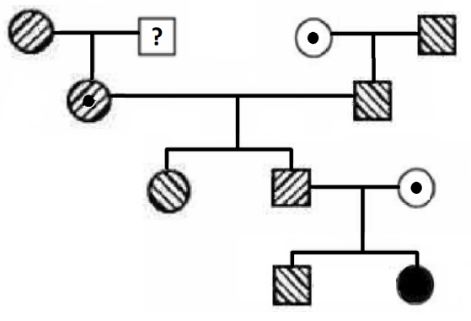

синдром Лангера – псевдоаутосомный рецессивный (1доп балл)
D-резистентный рахит – Х-сцепленный доминантный (1доп. балл)
Дополнительные баллы начисляются только за полные ответы

2). Первый брак – 2 варианта, поскольку не известен однозначно генотип матери
P ♀ X^{A}_{D}Xª_{d} x ♂ Xª_{d}Yª (1 балл)  G X^{A}_{D} Xª_{d} Xª_{d} Yª (1 балл)  Xª_{D} X^{A}_{d} | P ♀ Xª_{D}X^{A}_{d} x ♂ Xª_{d}Yª (1 балл за генотипы)  G X^{A}_{d} Xª_{D} Xª_{d} Yª (1 балл за гаметы)  X^{A}_{D} Xª_{d}
F₁ X^{A}_{D}Xª_{d} X^{A}_{d}Xª_{d} Xª_{D}Xª_{d} Xª_{d}Xª_{d} X^{а}_{D}Yª X^{A}_{d}Yª X^{A}_{D}Yª X^{а}_{d}Yª (2 балла)
Какие гаметы матери кроссоверные, а какие – нет, выяснить невозможно, т.к. не известно, от кого из родителей женщина получила ген а (1 балл)
Второй брак
P ♀ X^{A}_{d}Xª_{d} x ♂ X^{A}_{D}Yª (1 балл)
G X^{A}_{d} Xª_{d} X^{A}_{D} Yª некросс (1 балл за некроссоверные гаметы)
Xª_{D} Y^{A} кроссов (1 балл за указание кроссоверных гамет)
Если написаны все гаметы мужчины без указания, какие из них кроссоверные, то за гаметы мужчины – 1 балл)

F₂ X^{A}_{d}X^{A}_{D} Xª_{d}X^{A}_{D} X^{A}_{d}Xª_{D} Xª_{d}Xª_{D} X^{A}_{d}Y^{A} Xª_{d}Y^{A} X^{A}_{d}Yª Xª_{d}Yª (2 балла)

3). Первый брак
X^{A}_{d}Xª_{d} – здоровая, носитель (1 балл )
X^{A}_{d}Yª – здоровый, носитель (1 балл)
Второй брак
Xª_{d}Y^{A} – здоровый носитель (1 балл)
X^{A}_{d}Yª – здоровый носитель (1 балл)
X^{A}_{d}Y^{A} – здоров (1 балл)
Полностью здоровым и не носителем патологических генов может быть только мальчик от второго брака.
4). Чтобы рассчитать вероятность рождения здоровых детей, необходимо знать:
В первом браке – от кого из родителей женщина получила ген а (ЛИБО знать какой из двух генотипов у женщины)(1 балл) и частоту кроссинговера от конъюгации Х-хромосом в овогенезе (1 балл).
Во втором браке – частоту кроссинговера между псевдоаутосомными участками Х и Y хромосом, несущими локус гена А в сперматогенезе (1 балл).
ИТОГО 25 баллов +2 доп. Балла
(За альтернативные, но логически верные схемы решения баллы также начисляются).

Задача 2
Известно, что продуктом реализации бактериального гена является пептид, состоящий из 24 аминокислот. иРНК – продукт транскрипции данного гена – имеет начальную, лидерную (18 нуклеотидов), и конечную, трейлерную (22 нуклеотида), нетранслируемые последовательности. Промотор данного гена содержит 42 нуклеотида.
Вся иРНК содержит 6 триплетов АУГ, которые кодируют метионин, один из них находится в трейлерной части. Метионин, кодируемый старт-кодоном, после трансляции отщепляется.
Справочно:
Средняя молекулярная масса аминокислот – 100 а.е.м.
Средняя молекулярная масса нуклеотида – 345 а.е.м.
Длина одного нуклеотида в цепи НК – 0,34 нм
Один виток ДНК содержит 10 пар нуклеотидов.

1) Рассчитайте среднее содержание метионина в полипептиде (в %%), считая молекулярную массу всех аминокислот одинаковой.
2) Рассчитайте длину иРНК и ее молекулярную массу.
3) Рассчитайте длину гена, его молекулярную массу и число витков спирали ДНК, которая содержит данный ген.
4) Поясните, для чего необходим промотор гена. Может ли промотор быть симметричным, т.е. палиндромным (иметь последовательность нуклеотидов, которая читается одинаково, как слева направо, так и справа налево)? Почему?

Решение.
1). Из 24 аминокислот полипептида будет 4 остатка метионина, т.к. 1 триплет АУГ в нетранслируемой области, а соответствующий старт-кодону АУГ метионин отщепляется (2балла)
Содержание метионина – 4/24 * 100% = 16,7% (1балл)
2) Количество нуклеотидов в иРНК = 24х3 + 3 (старт-кодон) + 18 (лидер) + 22 (трейлер) = 115 (2 балла)
Длина иРНК = 115 х 0,34 = 39,1 нм (1балл)
Масса иРНК = 115 х 345 = 39675 а.е.м. (1балл)
3) Количество нуклеотидов кодирующей цепи = 42 (промотор) + 115 (иРНК) = 157 (1балл)
Длина ДНК = 157 х 0,34 = 53,38 нм (1балл)
Масса гена = 157 (одна цепь) х 2 х 345 = 108330 а.е.м.(1балл)
Число витков ДНК = 157/10 = 15,7 (или 314/20=15,7)(1балл)
4) Промотор – нетранскрибируемая регуляторная последовательность (1балл). Он присоединяет фермент РНК-полимеразу и факторы транскрипции (1балл). В области промотора, где много связей А=Т (ТАТА бокс, область -10), происходит расплетение цепей ДНК (1балл), появляется так называемый открытый комплекс, кодогенная цепь становится доступной ферменту РНК-полимеразе.
Промотор асимметричен (не может быть палиндромом) (1балл), так как он должен однозначно указывать одно направление движения РНК-полимеразы в процессе транскрипции.

ИТОГО 15 баллов

Решение второй вариант, если участники учли стоп-кодон и отнесли его к кодирующей последовательности
1). Из 24 аминокислот полипептида будет 4 остатка метионина, т.к. 1 триплет АУГ в нетранслируемой области, а соответствующий старт-кодону АУГ метионин отщепляется (2 балла)
Содержание метионина – 4/24 * 100% = 16,7% (1балл)
2) Количество нуклеотидов в иРНК = 24х3 + 3 (старт-кодон) + 18 (лидер) + 22 (трейлер) +3 стоп-кодон = 118 (2 балла)
Длина иРНК = 118 х 0,34 = 40,12 нм (1 балл)
Масса иРНК = 115 х 345 = 40710 а.е.м. (1 балл)
3) Количество нуклеотидов кодирующей цепи = 42 (промотор) + 118 (иРНК) = 160 (1 балл)
Длина ДНК = 160 х 0,34 = 54.4 нм (1балл)
Масса гена = 160 (одна цепь) х 2 х 345 = 110400 а.е.м.(1 балл)
Число витков ДНК = 160/10 = 16 (или 320/20=16) (1 балл)
4) Промотор – нетранскрибируемая регуляторная последовательность (1балл). Он присоединяет фермент РНК-полимеразу и факторы транскрипции (1балл). В области промотора, где много связей А=Т (ТАТА бокс, область -10), происходит расплетение цепей ДНК (1балл), появляется так называемый открытый комплекс, кодогенная цепь становится доступной ферменту РНК-полимеразе.
Промотор асимметричен (не может быть палиндромом) (1балл), так как он должен однозначно указывать одно направление движения РНК-полимеразы в процессе транскрипции.

ИТОГО 15 баллов

Задание 3.
На картинках изображены железы внутренней секреции.
1. Определите их и заполните таблицу, используя приведенные ниже численные (I – III) и буквенные (А-К) обозначения.
Они расположены:
- Костные структуры в основании черепа рядом с головным мозгом
- Средняя часть шеи впереди трахеи
- Забрюшинное пространство
В этих железах вырабатываются гормоны:
- Адреналин
- Адренокортикотропин (АКТГ)
- Альдостерон
- Антидиуретический (АДГ)
- Глюкагон
- Инсулин
- Паратгормон
- Тиреокальцитонин
- Тироксин (Т₄)
- Трийодтиронин (T₃)

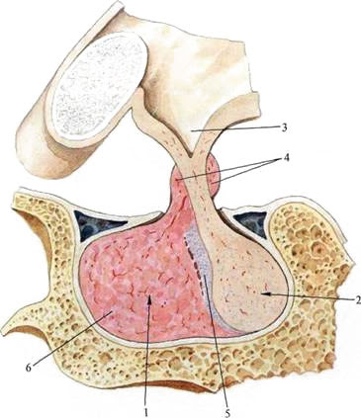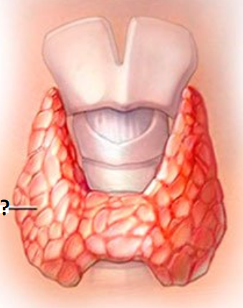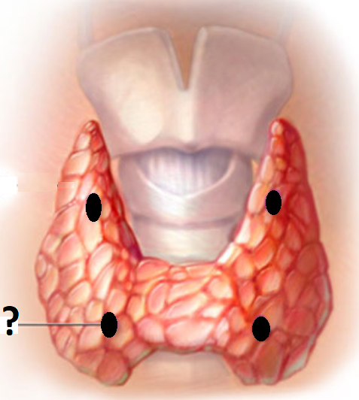
1 2 3
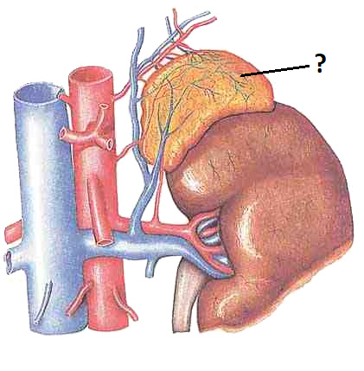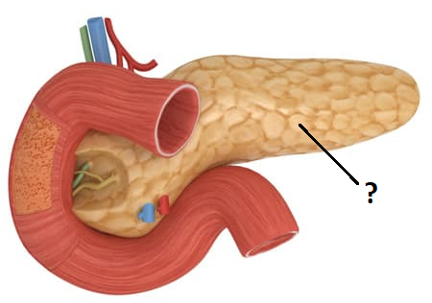
4 5

В четвертом столбце перечислите функции указанных гормонов каждой железы

Железа (название) | Место расположения (впишите римскую цифру) | Гормоны (впишите соответствующую букву) | Функции этих гормонов
1
2
3
4
5

2. Распределите гормоны на группы, в зависимости от их химического строения:
- Производные холестерина (липоиды)
- Производные аминокислот
- Полипептиды
3. Выделите среди этих веществ гормоны-антагонисты по физиологическому действию.

Решение

Железа | Место расположения | Гормоны | Функции этих гормонов
1 гипофиз (1 балл) | Костные структуры в основании черепа рядом с головным мозгом (1 балл) | Адренокортикотропин (АКТГ)  Антидиуретический (АДГ)  (1 балл) | АКТГ – стимулирует кору надпочечников, регулирует выработку, в первую очередь, кортизола. Уровень АКТГ зависит от рилизинг-факторов гипоталамуса.  АДГ – вырабатывается в гипоталамусе, накапливается в передней доле гипофиза. Уменьшает диурез, действуя, главным образом, на эпителий собирательных трубочек. В головном мозге служит нейромедиатором. (1балл)
2 щитовидная (1 балл) | Средняя часть шеи впереди трахеи (1 балл) | Тиреокальцитонин  Тироксин (Т₄)  Трийодтиронин (T₃)  (1 балл) | Тиреокальцитонин вырабатыватся С-клетками. Регулирует фосфорно-кальциевый обмен, способствует усвоению кальция тканями.  Тироксин (малоактивная форма) и трийодтиронин (активная форма) одного гормона действуют на все клетки организма, стимулируют метаболизм, процессы транскрипции и трансляции, окисления. Увеличивают частоту сердечных сокращений и температуру тела.  (1 балл)
3 паращитовидные (1 балл) | Средняя часть шеи впереди трахеи (1 балл) | Паратгормон (1 балл) | Увеличивает содержание кальция в крови, препятствует усвоению его тканями, снижает содержание фосфатов в крови. Стимулирует лизис и декальцинацию костной ткани (1 балл)
4 надпочечник (1 балл) | Забрюшинное пространство (1 балл) | Адреналин  Альдостерон (1 балл) | Адреналин- гормон мозгового вещества надпочечников, выделяется при стрессе, повышает артериальное давление, частоту и силу сердечных сокращений, суживает сосуды, кроме сосудов головного мозга. Усиливает катаболизм.  Альдостерон- гормон клубочковой зоны коры надпочечников, минералокотикоид. Увеличивает реабсорбцию натрия в нефронах, сохраняет в организме хлориды и воду. Регулирует артериальное давление, являясь частью системы ренин-ангиотензин-альдостерон.  (1 балл)
5 поджелудочная (1 балл) | Забрюшинное пространство (1 балл) | Глюкагон  Инсулин (1 балл) | Глюкагон –гормон альфа-клеток островков Лангерганса. Действует в печени, способствует разрушению гликогена в гепатоцитах и выходу глюкозы в кровь.  Инсулин –гормон бета-клеток островков Лангерганса. Способствует усвоению глюкозы всеми клетками и синтезу гликогена. Усиливает все процессы анаболизма.  (1 балл)
При оценке графы 4 ориентироваться на полноту ответа и отсутствие биологических ошибок. Возможно начислить менее 1 балла за каждую из ячеек, затем суммировать и округлить до целого числа.
а. альдостерон (1 балл)
b. трийодтиронин, тироксин, адреналин (1 балл)
c. адренокортикотропин (АКТГ), антидиуретический (АДГ), глюкагон, инсулин, паратгормон, тиреокальцитонин (1 балл)
(Балл начисляется за правильный состав группы гормонов, в случае ошибки – 0 баллов за группу).

3. Инсулин – глюкагон (1 балл)
Тиреокальцитонин – паратгормон (1 балл)

ИТОГО 25 баллов

ВСЕГО ЗА РАБОТУ 35 +25+15+25 = 100 БАЛЛОВ
Межрегиональная олимпиада школьников
«Будущие исследователи – будущее науки»
Биология, заключительный тур 2023-2024. Продолжительность 180 минут

9 класс
Тест включает 18 заданий. Задания рекомендуется выполнять по порядку, не пропуская ни одного, даже самого легкого. Если задание не удается выполнить сразу, перейдите к следующему. Если останется время, вернитесь к пропущенным заданиям.

В ЗАДАНИЯХ 1-10 РАССМОТРИТЕ РИСУНОК, ВЫБЕРИТЕ ТРИ ВЕРНЫХ УТВЕРЖДЕНИЯ И ЗАПИШИТЕ ИХ НОМЕРА В БЛАНКЕ ОТВЕТОВ РЯДОМ С НОМЕРОМ ЗАДАНИЯ ПО ВОЗРАСТАНИЮ НОМЕРОВ, НАПРИМЕР, 356

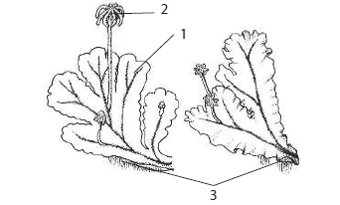 | - Изображенное на рисунке растение  - Относится к классу Листостебельные мхи  - Имеет покровную, образовательную, основную и проводящую ткани  - Имеет настоящие листья, стебель и корень  - Размножается спорами и вегетативно  - Имеет зелёный гаметофит  - Имеет гетеротрофный спорофит

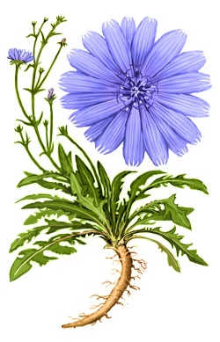 | 2.Изображенное на рисунке растение  - Относится к отделу Двудольные  - Относится к семейству Сложноцветные  - Имеет камбиальное кольцо в стебле  - Имеет плод зерновка  - Имеет формулу язычковых цветков *Ч₅Л₍₅₎Т₍₅₎П₁  - Имеет простые листья

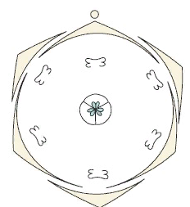 | 3.На рисунке изображена диаграмма цветка  - растения семейства Сложноцветные  - которой соответствует формула*О₃₊₃Т₃₊₃П₁  - который имеет двойной околоцветник  - который имеет синкарпный гинецей  - который является обоеполым  - растения класса Двудольные

4. Изображенный на рисунке организм  - Относится к империи Эукариота  - Относится к отделу Грибы  - Относится к классу Дейтеромицеты  - Является гетеротрофом  - Является паразитом  - Имеет несептированный мицелий | 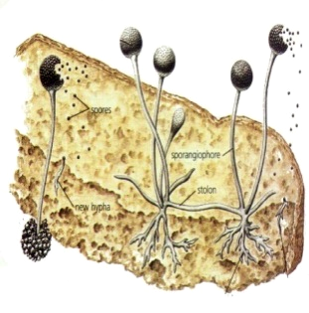

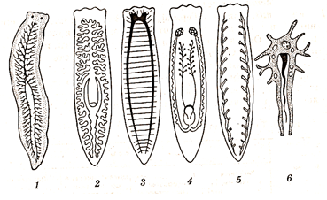 | 5.На рисунке изображено строение животного, которое  - Относится к типу Плоские черви  - Относится к классу Сосальщики  - Имеет первичную полость тела  - Является гермафродитом  - Имеет метанефридии как часть выделительной системы  - Имеет нервную систему лестничного типа

6.На рисунке дано изображение
- Животных, относящихся к разным классам одного типа
- Животных, которые все являются хищниками
- Животных, имеющих хелицеры и педипальпы
- Животных, нуждающихся в кислороде
- Под цифрой 1 животного, имеющее непрямое постэмбриональное развитие
- Под цифрой 2 животного, имеющее непрямое постэмбриональное развитие

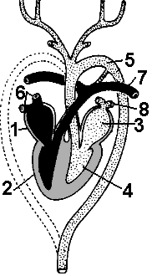 | 7.На рисунке  1) Изображено сердце птицы  2) Цифрой 5 обозначена правая дуга аорты  - Цифрой 4 обозначен левый желудочек  - Цифрой 6 обозначены устья полых вен  - Цифрой 7 обозначена легочная вена  - Цифрой 1 обозначено правое предсердие

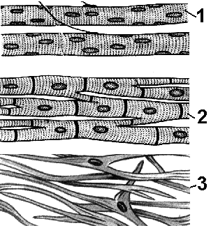 | - На рисунке (мышечные ткани человека)  - максимальную скорость проведения импульса имеет ткань под цифрой 2  - способность к автоматии имеет ткань под цифрой 2  - цифрой 3 обозначена ткань, образующая мезотелий сосудов  - максимальную способность длительно сохраняться в сокращенном состоянии имеет ткань под цифрой 2  - все изображенные ткани обладают сократимостью и проводимостью  - максимальную длину клетокимеет ткань под цифрой 1

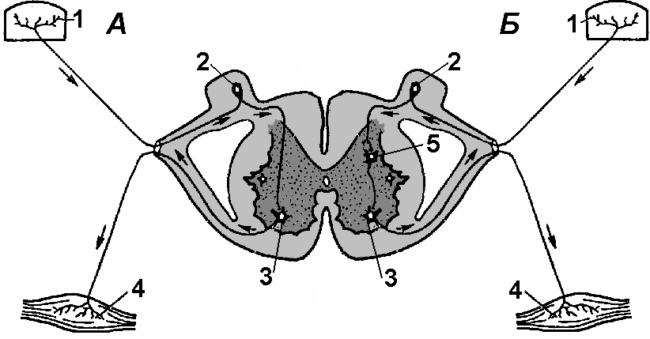 | - На рисунке (схема рефлекторных дуг)  - Под буквой А изображена схема слюноотделительного безусловного рефлекса  - Под буквой Б изображена схема коленного рефлекса  - Цифрой 2 обозначено тело аффекторного нейрона  - Цифрой 3 обозначено тело эффекторного нейрона  - Тело аффекторного нейрона находится в переднем корешке спинного мозга  - Цифрой 1 обозначен рецептор

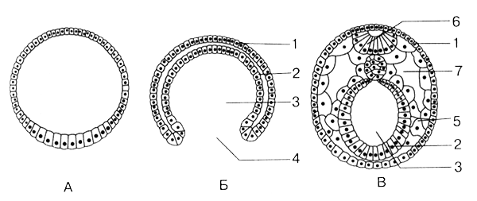
- На рисунке (стадии развития зародыша хордового животного )
- Стадия, обозначенная буквой А, достигается путём мейоза
- Буквой В обозначена нейрула
- Цифрой 3 обозначена гастральная полость
- Дерма в эмбриогенезе формируется из зародышевого листка, обозначенного цифрой 5
- Хрусталик глаза в эмбриогенезе формируется из зародышевого листка, обозначенного цифрой 2
- Животное, эмбриогенез которого изображен на рисунке, имеет первичную полость тела

ЗА ЗАДАНИЯ 1-10 МАКСИМУМ 30БАЛЛОВ: 3х10 (ЗА КАЖДЫЙ ПРАВИЛЬНЫЙ ПУНКТ ОТВЕТА – 1 БАЛЛ)
Если в ответе указано более трех цифр – оцениваются первые три. Остальные не рассматриваются и не оцениваются.

В ЗАДАНИЯХ 11– 13 УСТАНОВИТЕ СООТВЕТСТВИЕ И ЗАПИШИТЕ ОТВЕТ В ВИДЕ ПОСЛЕДОВАТЕЛЬНОСТИ ЦИФР И БУКВ, НАПРИМЕР 1БВ -2АГ- 3Д

- Группа крови человека по системе АВ0 | Белки плазмы крови и эритроцитов
1. I  2. IV | А. Агглютинин α Б. Агглютиноген А В. Агглютинин β  Г. Агглютиноген В Д. Отсутствие агглютининов
1АВ -2БГД

- Органические вещества | Пищеварительные ферменты
1. Белки  2. Липиды  3. Углеводы | А. Липаза Б. Пепсин  В. Амилаза Г. Мальтаза  Д. Трипсин
1БД-2А-3ВГ

- Органы | Растения
- «Стебель», «листья»  - Стебель, листья, корень, семя  3. Стебель, листья, корень, семя, плод, цветок | А. Сфагнум Б. Роза собачья  В. Тисс ягодный Г. Берёза повислая  Д. Лиственница сибирская
1А-2ВД-3БГ
ЗА ЗАДАНИЯ 11-13- МАКСИМУМ 15 БАЛЛОВ: 1 БАЛЛ ЗА КАЖДЫЙ ПРАВИЛЬНО ОТНЕСЕННЫЙ ЭЛЕМЕНТ ПРАВОГО СТОЛБЦА = 5 баллов х 3

В ЗАДАНИЯХ 14-15 УСТАНОВИТЕ ПОСЛЕДОВАТЕЛЬНОСТЬ СОБЫТИЙ И ЗАПИШИТЕ ОТВЕТ В ВИДЕ ПОСЛЕДОВАТЕЛЬНОСТИ БУКВ, НАПРИМЕР, БВАДГ

14. Расположите в правильном порядке пункты инструкции по остановке капиллярного и венозного кровотечения в области предплечья с помощью перевязочного индивидуального пакета: А. - Вскрыть перевязочный индивидуальный пакет; Б. - Наложить давящую повязку; В.- Установить вид кровотечения; Г.- Не прикасаясь к внутренней части марлевой подушечки, приложить её к раневой поверхности; Д. - При необходимости доставить пострадавшего в медицинское учреждение.
ВАГБД

15. Расположите в правильной последовательности этапы прорастания семени: А-дифференциация клеток в ткани и органы; Б - активация ферментов; В - гидратация семени; Г- активация деления клеток и их растяжение; Д - усвоение запасных питательных веществ и транспорт растворимых продуктов к зародышу, где синтезируются клеточные компоненты.
ВБДГА

В ЗАДАНИЯХ 16-18 НАЙДИТЕ АНАЛОГИЮ, ОТВЕТ (1 ИЛИ 2 СЛОВА) ЗАПИШИТЕ НА БЛАНКЕ ЗАДАНИЙ РЯДОМ С НОМЕРОМ ЗАДАНИЯ.
16. Пшеница : зерновка = Картофель : ? (ягода)
17. Подсолнечник : корзинка = Клевер : ? (головка)
18. Дикобраз : Грызуны = Ёж : ? (Насекомоядные)

ЗА ЗАДАНИЯ 14-18- МАКСИМУМ 5 БАЛЛОВ(КАЖДЫЙ ПОЛНЫЙ ВЕРНЫЙ ОТВЕТ – 1 БАЛЛ)

МАКСИМАЛЬНАЯ СУММА БАЛЛОВ ЗА ТЕСТ – 50 БАЛЛОВ (30+15+5)

ЗАДАНИЯ СО СВОБОДНЫМ ОТВЕТОМ
Задание 3.
На картинках изображены железы внутренней секреции.
1. Определите их и заполните таблицу, используя приведенные ниже численные (I – III) и буквенные (А-К) обозначения.
Они расположены:
- Костные структуры в основании черепа рядом с головным мозгом
- Средняя часть шеи впереди трахеи
- Забрюшинное пространство
В этих железах вырабатываются гормоны:
- Адреналин
- Адренокортикотропин (АКТГ)
- Альдостерон
- Антидиуретический (АДГ)
- Глюкагон
- Инсулин
- Паратгормон
- Тиреокальцитонин
- Тироксин (Т₄)
- Трийодтиронин (T₃)

1 2 3
4 5

В четвертом столбце перечислите функции указанных гормонов каждой железы

Железа (название) | Место расположения (впишите римскую цифру) | Гормоны (впишите соответствующую букву) | Функции этих гормонов
1
2
3
4
5

Решение
Железа | Место расположения | Гормоны | Функции этих гормонов
1 гипофиз  (1 балл) | Костные структуры в основании черепа рядом с головным мозгом  (1 балл) | Адренокортикотропин (АКТГ)  Антидиуретический (АДГ)  (1 балл) | АКТГ – стимулирует кору надпочечников, регулирует выработку, в первую очередь, кортизола. Уровень АКТГ зависит от рилизинг-факторов гипоталамуса.  АДГ – вырабатывается в гипоталамусе, накапливается в передней доле гипофиза. Уменьшает диурез, действуя, главным образом, на эпителий собирательных трубочек. В головном мозге служит нейромедиатором. (1 балл)
2 щитовидная  (1 балл) | Средняя часть шеи впереди трахеи  (1 балл) | Тиреокальцитонин  Тироксин (Т₄)  Трийодтиронин (T₃)  (1 балл) | Тиреокальцитонин вырабатыватся С-клетками. Регулирует фосфорно-кальциевый обмен, способствует усвоению кальция тканями.  Тироксин (малоактивная форма) и трийодтиронин (активная форма) одного гормона действуют на все клетки организма, стимулируют метаболизм, процессы транскрипции и трансляции, окисления. Увеличивают частоту сердечных сокращений и температуру тела. (1 балл)
3 паращитовидные (1 балл) | Средняя часть шеи впереди трахеи  (1 балл) | Паратгормон  (1 балл) | Увеличивает содержание кальция в крови, препятствует усвоению его тканями, снижает содержание фосфатов в крови. Стимулирует лизис и декальцинацию костной ткани. (1 балл)
4 надпочечник  (1 балл) | Забрюшинное пространство (1 балл) | Адреналин  Альдостерон (1 балл) | Адреналин- гормон мозгового вещества надпочечников, выделяется при стрессе, повышает артериальное давление, частоту и силу сердечных сокращений, суживает сосуды, кроме сосудов головного мозга. Усиливает катаболизм.  Альдостерон- гормон клубочковой зоны коры надпочечников, минералокотикоид. Увеличивает реабсорбцию натрия в нефронах, сохраняет в организме хлориды и воду. Регулирует артериальное давление, являясь частью системы ренин-ангиотензин-альдостерон.  (1 балл)
5 поджелудочная (1 балл) | Забрюшинное пространство (1 балл) | Глюкагон  Инсулин  (1 балл) | Глюкагон –гормон альфа-клеток островков Лангерганса. Действует в печени, способствует разрушению гликогена в гепатоцитах и выходу глюкозы в кровь.  Инсулин –гормон бета-клеток островков Лангерганса. Способствует усвоению глюкозы всеми клетками и синтезу гликогена. Усиливает все процессы анаболизма.  (1 балл)
При оценке графы 4 ориентироваться на полноту ответа и отсутствие биологических ошибок. Возможно начислить менее 1 балла за каждую из ячеек, затем суммировать и округлить до целого числа.

ИТОГО 20 баллов

Задание 2
Заполните таблицу
Эффекты действия вегетативной нервной системы
Объект | Симпатическая система | Парасимпатическая система
Голова
Сердце
Кровеносная система
Легкие
Кишечник
Кожа
Почки
Метаболизм
Общее воздействие на организм
Ритмические формы
активности
Пороги чувствительности
Условия
активизации

Решение
Эффекты действия вегетативной нервной системы
Объект | Симпатическая система | Парасимпатическая система
Голова | Расширяет зрачки, угнетает слюноотделение  0,5 балла | Сужает зрачки, усиливает слюноотделение  0,5 балла
Сердце | Повышает частоту и амплитуду сокращений, расширяет сосуды сердца 0,5 балла | Уменьшает частоту и амплитуду сокращений  0,5 балла
Кровеносная система | Сужает артериолы кишечника, гладких мышц, кожи; расширяет артериолы мозга и скелетных мышц; повышает АД 0,5 балла | Поддерживает постоянный тонус артериол кишечника, гладких мышц, мозга и скелетных мышц; понижает АД 0,5 балла
Легкие | Расширяет бронхи и бронхиолы, усиливает вентиляцию легких  0,5 балла | Сужает бронхи и бронхиолы, уменьшает вентиляцию 0,5 балла
Кишечник | Угнетает перистальтику и отделение соков 0,5 балла | Усиливает перистальтику и отделение соков  0,5 балла
Кожа | Вызывает сокращение мышц, поднимающих волосы; сужает артериолы кожи конечностей; усиливает потоотделение 0,5 балла | Расширяет артериолы в коже лица  0,5 балла
Почки | Увеличивает обратное всасывание, уменьшает объем вторичной мочи, удаляет лишний сахар 0,5 балла | Уменьшает обратное всасывание, увеличивает выделение хлоридов  0,5 балла
Метаболизм | Ускоряется 0,25 балла | Замедляется 0,25 балла
Общее воздействие на организм | Возбуждающее 0,25 балла | Тормозящее 0,25 балла
Ритмические формы  активности | Усиливает 0,25 балла | Снижает 0,25 балла
Пороги чувствительности | Повышаются 0,25 балла | Понижаются 0,25 балла
Условия  активизации | Опасность, 1 фаза стресса 0,5 балла | Покой, контролирует 0,5 балла физиологические функции в повседневных условиях

ИТОГО 10 баллов

ВСЕГО ЗА РАБОТУ 50 +20+10 = 80 БАЛЛОВ
Межрегиональная олимпиада школьников
«Будущие исследователи – будущее науки»
Биология, заключительный тур 2023-2024. Продолжительность 180 минут

7-8 класс
Тест включает 31 задание. Задания рекомендуется выполнять по порядку, не пропуская ни одного, даже самого легкого. Если задание не удается выполнить сразу, перейдите к следующему. Если останется время, вернитесь к пропущенным заданиям.
В ЗАДАНИЯХ 1-12 РАССМОТРИТЕ РИСУНОК, ВЫБЕРИТЕ ТРИ ВЕРНЫХ УТВЕРЖДЕНИЯ И ЗАПИШИТЕ ИХ НОМЕРА В БЛАНКЕ ОТВЕТОВ РЯДОМ С НОМЕРОМ ЗАДАНИЯ ПО ВОЗРАСТАНИЮ НОМЕРОВ, НАПРИМЕР, 356

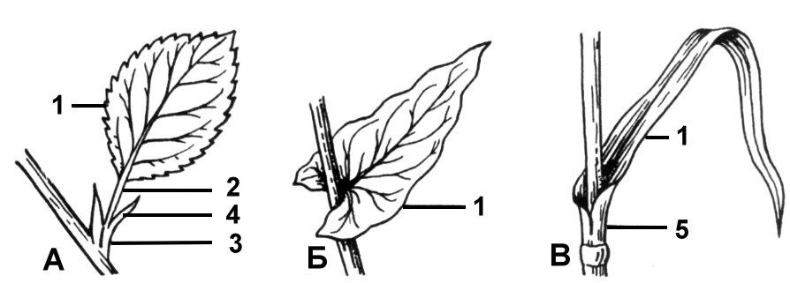 | 1. На рисунке  1) цифрой 2 обозначен черенок листа  2) цифрой 4 обозначены прилистники  3) буквой В обозначен сидячий лист  4) цифрой 5 обозначено влагалище листа  5) цифрой 3 обозначен узел  6) буквой А обозначен лист однодольного растения

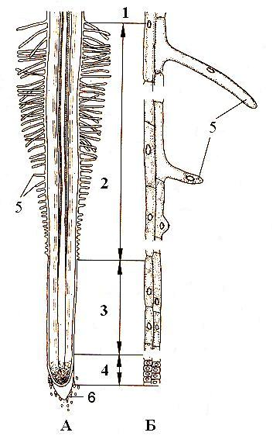 | 2. На рисунке (кончик корня)  1) В зоне, обозначенной цифрой 1, основную функцию выполняют флоэма и ксилема.  2) Ткань, образующая поверхность зоны, обозначенной цифрой 2, - это эпиблема (ризодерма).  3) Ткань, образующая зону, обозначенную цифрой 4, - это меристема.  4) Клетки ткани, образующей зону, обозначенную цифрой 4, быстро растут в длину  5) Вода и растворенные минеральные вещества поднимаются из корня по флоэме.  6) Корень обладает положительным гелиотропизмом.

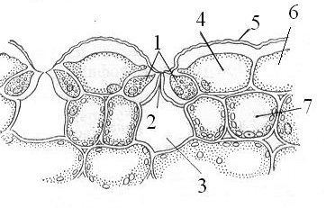 | 3. На рисунке (поперечный срез) листа  1) цифра 6 обозначает меристему  2) клетки, обозначенные цифрой 4, не ведут фотосинтез  3) цифрой 7обозначена основная ткань  4) цифра 5 обозначает слой суберина на поверхности  5) цифра 3 обозначает газовоздушную камеру  6) клетки, обозначенные цифрой 1, имеют утолщенные наружные стенки
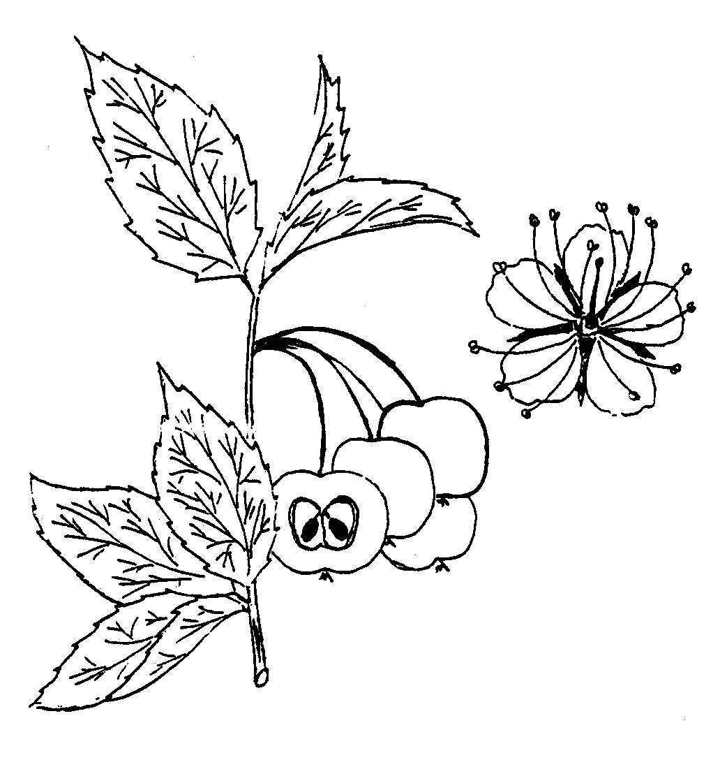 | 4. Изображенное растение  - Имеет соцветие простой зонтик  - Имеет плод – ягода  - Имеет сложный непарноперистый лист  - Опыляется насекомыми  - Имеет формулу цветка *Ч₅Л₅Т∞П₁  - Не имеет камбиального кольца в стебле

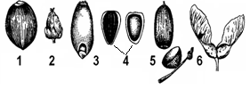 | 5. На рисунке изображен  1) под цифрой 1 плод однодольного растения  2) под цифрой 6 плод (крылатка) ясеня  3) под 5 плод, у которого число семядолей семени, равно двум  4) под цифрой 3 плод растения, имеющего мочковатую корневую систему  5 хризантема имеет тип плода, обозначенный цифрой 4  6) под цифрой 3 плод гречихи

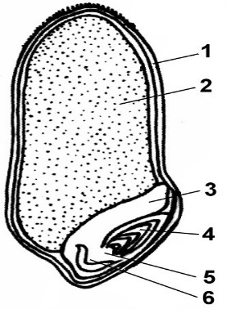 | 6. На рисунке  - изображено семя пшеницы  - тип семени - зерновка  - цифрой 3 обозначена семядоля  - цифрой 2 обозначен околоплодник  - цифрой 4 обозначена зародышевая почечка  - структура, обозначенная цифрами 3-6, состоит из образовательной ткани

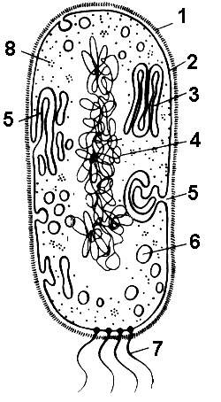 | 7. Изображенный организм  - Относится к Прокариотам  - Цифрой 1 обозначена клеточная стенка из хитина  - Цифрой 4 обозначен нуклеотид  - Цифрой 5 обозначена мезосома  - Цифрой 8 обозначены рибосомы  - Цифрой 3 обозначена митохондрия

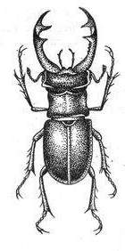 | 8. Изображенное на рисунке животное  - Относится к классу Членистоногие  - Относится к отряду Полужесткокрылые  - Имеет незамкнутую кровеносную систему  - Имеет развитие с неполным метаморфозом  - Имеет дыхательную систему в виде трахей  - Имеет грызущий ротовой аппарат
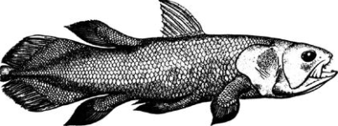 | 9. Животное, изображенное на рисунке,  - называется рогозуб  - относится к двоякодышащим рыбам  - имеет клоаку  - является единственным ныне живущим представителем Кистеперых  - имеет скелетную ось передних плавников, состоящую из нескольких кистеобразно разветвлённых сегментов  - живёт в пресных пересыхающих водоемах

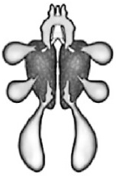 | 10. На рисунке изображены лёгкие животного, которое  1) относится к типу Позвоночные  2) имеет замкнутую кровеносную систему  3) имеет трехкамерное сердце  4) выделяет мочевую кислоту как основной продукт азотного обмена  5) имеет туловищные почки  6) имеет сросшиеся ключицы

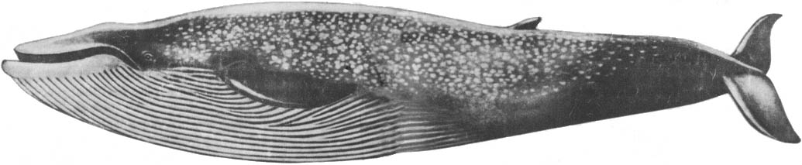
11. На рисунке изображено животное, которое
1) относится к типу Млекопитающие 2) относится к отряду Китопарнокопытные
3) не имеет зубов 4) имеет альвеолярные лёгкие, не связанные с ротовой полостью 5) питается крупной рыбой 6) имеет сальные и потовые железы

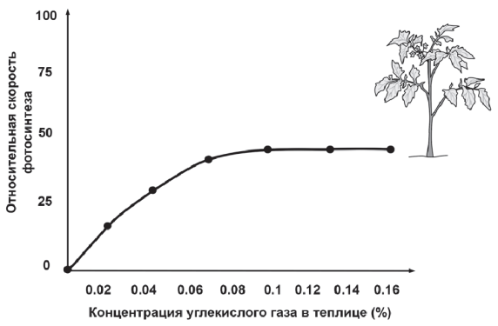 | 12. Из рисунка (график зависимости скорости фотосинтеза растений от концентрации углекислого газа в теплице) можно сделать выводы:  1) Скорость фотосинтеза всегда линейно зависит от концентрации углекислого газа  2) Фотосинтез растений протекает на свету  3) Оптимальная концентрация углекислого газа для фотосинтеза примерно равна 0,1%  4) Насыщение фотосинтеза наблюдается при концентрации углекислого газа, равной или большей 0,1%  5) Высокая концентрация углекислого газа не замедляет фотосинтез  6) Высокая концентрация углекислого газа ускоряет фотосинтез

ЗА ЗАДАНИЯ 1-12 МАКСИМУМ 36 БАЛЛОВ = 3 х 12 (ЗА КАЖДЫЙ ПРАВИЛЬНЫЙ ПУНКТ ОТВЕТА – 1 БАЛЛ)

в заданиях 13-26 Выберите один верный и наиболее полный ответ и
запишите обозначающую его ЦИФРУ рядом с номером задания
13. Лишайники – пример симбиоза
- бактерий и вирусов 2) вирусов и грибов 3) грибов и водорослей 4) водорослей и бактерий
14. Спиралевидную форму имеют клетки
1) стрептококков 2) бацилл 3) сарцин 4) спирохет
15. Ситовидные трубки у цветковых растений состоят из клеток
1) мертвых 2) живых без ядра 3) живых с ядром 4) живых с ядром и пластидами
16. Побегом является съедобная часть
1) моркови 2) репчатого лука 3) томата 4) арбуза
17. Первичная полость тела имеется у
1) круглых червей 2) круглых и плоских червей
3) круглых, плоских и кольчатых червей
4) круглых, плоских, кольчатых червей и иглокожих
18. В процессе эволюции выделительная система впервые появляется у
1) кишечнополостных 2) плоских червей 3) круглых червей 4) кольчатых червей
19. Для всех червей - паразитов человека характерным признаком является
1) наличие органов прикрепления 2) огромная плодовитость
3) отсутствие пищеварительной системы 4) смена нескольких хозяев
20. Представитель подтипа Бесчерепные ланцетник НЕ ИМЕЕТ
1) хорды 2) жаберных щелей 3) черепа 4) нервной трубки
21. Для ВСЕХ представителей подтипа Позвоночные характерно наличие
1) сердца 2) сердца, головного и спинного мозга
3) сердца, головного и спинного мозга и челюстей
4) сердца, головного и спинного мозга, челюстей и конечностей
22. У верблюда венозная кровь выталкивается из сердца
1) левым желудочком 2) правым желудочком 3) левым предсердием 4) правым предсердием
23. Человек как вид относится к классу Млекопитающие, поскольку имеет
1) губчатые лёгкие и оформленные губы
2) оформленные губы и два поколения дифференцированных зубов
3) два поколения дифференцированных зубов и трёхкамерное сердце
4 ) трёхкамерное сердце и губчатые лёгкие
24. Установите хронологическую последовательность появления в процессе эволюции крупных эволюционных преобразований хордовых: 1- появление зародышевых оболочек; 2- возникновение легких; 3 - появление теплокровности; 4- возникновение челюстного аппарата у хордовых; 5- возникновение замкнутой кровеносной системы
1) 54213 2) 12345 3) 52413 4) 54321
25. Установите аналогию:
Стержневая : Капуста = мочковатая : ?
1) Томат 2) Картофель 3) Редис 4) Чеснок
26. Установите аналогию:
Хвощ : спора = Кедр : ?
1) хвоя 2) орех 3) шишка 4) семя
ЗА ЗАДАНИЯ 13-26 МАКСИМУМ 14 БАЛЛОВ: ПО 1 БАЛЛУ ЗА ЗАДАНИЕ

В заданиях 27-31 установите аналогию.
запишите слово-ответ рядом с номером задания
27. Печеночный сосальщик : Большой прудовик = Бычий цепень : ? (корова, КРС)
28. Фасоль : боб = Картофель : ? (ягода)
29. Клевер : головка = Одуванчик : ? (корзинка)
30. Богомол : Насекомые = Скорпион : ? (Паукообразные)
31. Скунс : Хищные = Ёж : ? (Насекомоядные)
ЗА ЗАДАНИЯ 27 -31 МАКСИМУМ 10 БАЛЛОВ: ПО 2 БАЛЛА ЗА ЗАДАНИЕ
ИТОГО за тест: 36 + 14 + 10 =60 баллов

ЗАДАНИЯ СО СВОБОДНЫМ ОТВЕТОМ
Задание 1
Рассмотрите рисунки, начертите и заполните таблицу «Беспозвоночные»
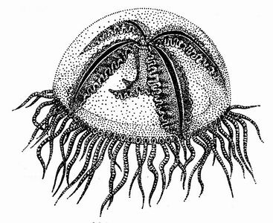 | 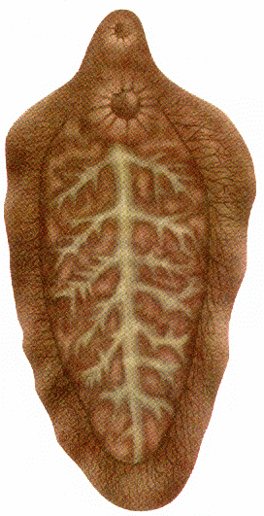 | 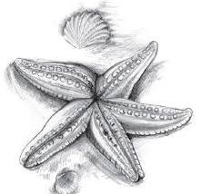 | 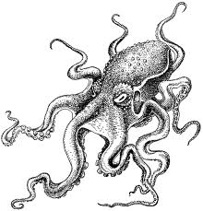 | 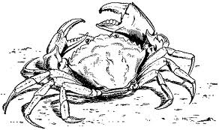
Рис. 1 | Рис. 2 | Рис. 3 | Рис. 4 | Рис. 5

Признак | Рис. 1 | Рис.2 | Рис. 3 | Рис. 4 | Рис.5
Тип и Класс
Вид (род)
Симметрия
Нервная система
Кровеносная система (наличие, замкнутая-незамкнутая, наличие сердца)
Органы дыхания (наличие, основные признаки- у данного представителя)

Признак | Рис. 1 | Рис.2 | Рис. 3 | Рис. 4 | Рис.5
Тип и Класс  (всё или ничего: 0 или 1 балл) | Кишечнополостные  Гидроидные  1 балл | Плоские черви  Сосальщики  1 балл | Иглокожие. Морские звёзды  1 балл | Моллюски  Головоногие моллюски  1 балл | Членистоногие  Ракообразные  1 балл
Вид (род) | Медуза-крестовичок1 балл | Печеночный сосальщик  1 балл | Морская звезда  1 балл | Осьминог  1 балл | Краб  1 балл
Симметрия | Лучевая  (Радиальная)  1 балл | Двусторонняя  (билатеральная) | Лучевая  (Радиальная)  1 балл | Двусторонняя  (билатеральная)  1 балл | Двусторонняя  (билатеральная)  1 балл
Нервная система | Диффузная (в виде сети)  1 балл | Два ствола  1 балл | Окологлоточное нервное кольцо и радиальные нервы в лучах  1 балл | Разбросанно-узловая  (Головной «мозг, нервные стволы и ганглии»)  1 балл | Брюшная нервная цепочка и нервы  1 балл
Кровеносная система (наличие, замкнутая –незамкнутая, наличие сердца) | Отсутствует  1 балл | Отсутствует  1 балл | Замкнутая, сердца  Нет  1 балл | Незамкнутая  Есть сердце  1 балл | Незамкнутая  Есть сердце  1 балл
Органы дыхания (наличие, основные признаки- у данного представителя) | Отсутствует, дыхание всей поверхностью тела  1 балл | Отсутствует,  1 балл | Кожные жабры  1 балл | жабры  1 балл | жабры  1 балл
МАКСИМАЛЬНАЯ СУММА БАЛЛОВ - 30 БАЛЛОВ
Задание 2
Прочитайте отрывок сочинения ученицы 7 класса "Однажды в Африке". Найдите и исправьте 10 биологических ошибок. Укажите номера предложений, в которых сделаны ошибки и исправьте их. Дайте правильную формулировку

Как-то раз в солнечный денек на берегу р. Нил задумчиво лежал тюлень (1). Он скучал и решил нырнуть в реку, чтобы немного охладиться (2). У тюленя хорошо развита подкожная жировая клетчатка, которая поддерживает температуру его тела (3). Но в этот самый момент мимо проплывала акула-катран (4).В ее спинных плавниках угрожающе торчали острые колючки (5). Тюлень испугался, решив, что акула его покусает или, в крайнем случае, откусит его аккуратный хвостик (6). Но катрана интересовала только стайка мух Цеце, которые кружились над водой (7). Катран выступал в роли санитара реки, так как мухи Цеце – главные переносчики малярии (8). В этот самый момент в воде появилась стайка других рыб – афалин, которые спугнули катрана и начали весело резвиться с тюленем (9). Играя, они выпрыгивали из воды, создавая веер брызг (10). Из прибрежных кустов шиповника майского, усыпанных ароматными нежно-розовыми цветами, на водопой вышло несколько антилоп (11). Раздался шум, и из крон стоящей поодаль группы финиковых пальм вылетела пара попугаев Какаду (12). На фоне насыщенной зеленой растительности они ярко выделялись своей белой окраской (13). К счастью, попугаи все-таки съели всех вредных мух Цеце (14). Затем они отправились за десертом – сладкими лепестками крупных цветков папируса (15). Это растение в массе произрастает на заболоченных берегах р. Нил и служит домом для многих видов птиц (16). Тем временем тюлень, вдоволь нарезвившись с афалинами, вылез на берег и решил подремать в корнях ближайшего эвкалипта (17). На берегу реки воцарилось безмятежное спокойствие (18).

Ответ
(1) тюлени обитают преимущественно в морях, примыкающих к Северному Ледовитому океану, а р. Нил находится на северо-востоке Африки.
(4) катраны обитают в прибрежных морских водах самых разных частей планеты, но не в реках.
(7) катраны питаются преимущественно рыбой, мухи не служат им кормом.
(8) муха Цеце – главный переносчик трипаносомозов (сонной болезни и др.), а не малярии.
(9) афалины – это дельфины, относящиеся к классу млекопитающие, а не к надклассу рыбы. Как и катраны они не обитают в р. Нил, а живут в умеренных и тёплых водах Мирового океана.
(11) шиповник майский не растет в Африке, он распространён в умеренных зонах Северного полушария.
(12) какаду в природе Африки нет, они встречаются только в Австралии, Индонезии, на Филиппинах и в некоторых регионах Тихого океана.
(14) какаду мухами не питаются, основной корм у них – содержимое крупных орехов и шишек, плодовая мякоть, цветки и, изредка, цветочный нектар.
(15) папирус –травянистое многолетнее растение семейства Осоковые, встречающееся в Африке, его цветки мелкие, собранные в крупные зонтиковидные соцветия.
(17) большая часть видов эвкалиптов произрастает в лесах Австралии, Новой Зеландии и Тасмании. В Африке их нет.

МАКСИМАЛЬНАЯ СУММА БАЛЛОВ - 10 БАЛЛОВ
ИТОГО: 60 +30 +10 = 100 баллов

